开放教育学院开展“绿书签行动”系列宣传活动总结
为保护未成年人文化权益、净化网上网下文化环境，助力未成年人健康成长，远离和抵制有害出版物，积极引导广大青少年绿色阅读，文明上网，按照《西安市长安区教育局关于在全区教育系统开展“绿书签行动”系列宣传活动的通知》的有关要求，我院开展了“绿书签行动”系列宣传活动。
1.利用网络平台加大宣传力度
我院借助微信公众号“开放在线”以及校园官网宣传平台，通过在官方微信公众号和微博以及校园官网发布“绿书签行动”相关文章和推送，利用网络的便捷性和广泛性加大“绿书签行动”行动的宣传力度，引导未成年人自觉抵制和远离有害出版物，形成积极健康的良好阅读习惯，营造浓厚的绿色阅读氛围。
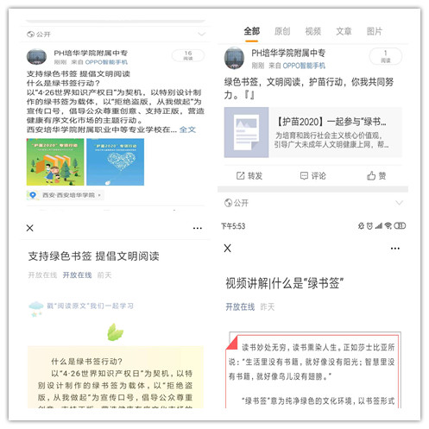
2.召开“绿色阅读 文明上网”主题班会
为了加强“绿书签行动”工作的宣传力度，加强学生对于有害出版物的警惕意识，引导学生树立正确的阅读观和良好的阅读习惯，我院召开了“绿色阅读 文明上网”主题班会。老师在班会上说道：书籍是人类共同的精神财富，是全人类的营养品，阅读使人们开阔视野，增长才智，一个人如果从少年时代起就能养成良好的阅读习惯，一生都会受用无穷；一个民族如果具有热爱阅读的追求与渴望，这个民族就会充满智慧和希望。
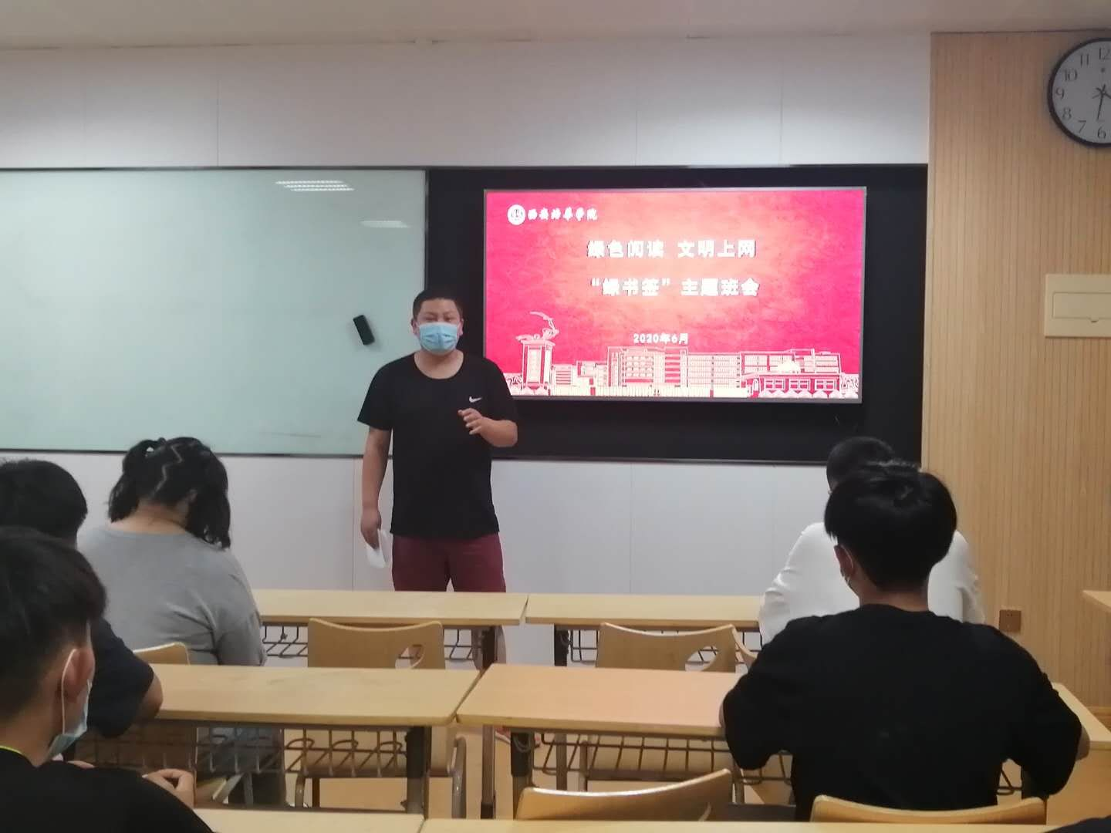
3.向家长和学生发放倡议书
为形成家长和学校帮助未成年人养成良好阅读习惯的合力，助力未成年人健康成长，营造良好的阅读和上网环境，我院向学生和家长发放了“2020年护苗·绿书签”倡议书，倡议学生好读书，读好书，抵制盗版，远离不健康书刊，自觉抵制网络不良信息，健康上网，做到绿色阅读，积极参加学校组织的各项比赛活动，如讲故事、朗诵、演讲、书签设计等等，倡导公众尊重创意、支持正版，营造一个有生命力的、纯净的、充满希望的绿色文化环境。
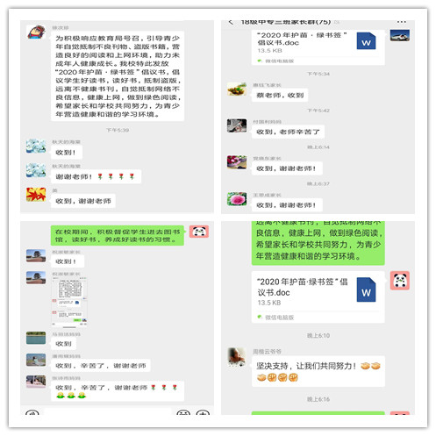
4.张贴“绿书签”宣传海报
为了增强宣传效果，达到此次活动的宣传目的，让师生真正了解“绿书签”活动的内容和意义，形成浓厚的阅读和学习氛围，引导学生形成尊重知识、尊重创意、尊重正版的良好意识，真正做到从自己做起，以己及人，共创书香校园！
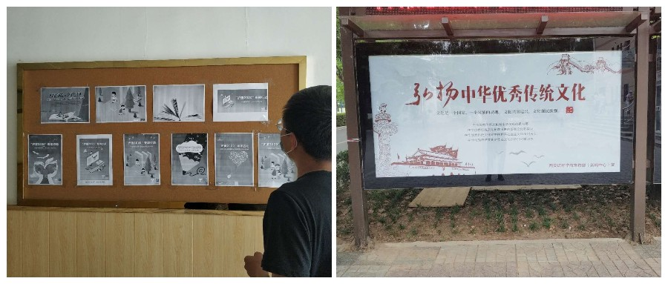
5.组织学生观看《护苗·网络安全课》视频
为了让学生更为直观的了解盗版书籍、不良刊物及网络不良信息对青少年同学的身心健康和学习生活造成危害，引导学生远离有害出版物，学校组织学生观看了《护苗·网络安全课》视频。通过视频的观看，同学们认识到读书可以帮助青少年开拓视野、丰富知识，但是要有选择，阅读有害出版物，浏览不良网络信息，就会像吸食精神鸦片一样毒害青少年的心灵。因此，我们更要自觉远离和抵制有害出版物，文明上网，绿色阅读。
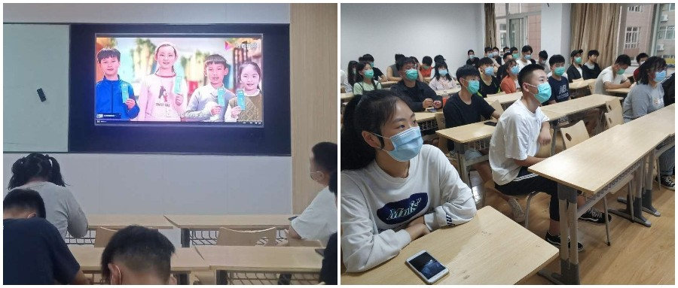
6.组织学生开展“绿书签”征文、手抄报及视频拍摄活动
为了把“绿书签行动”宣传效果落到实处，让学生通过亲身参与和身体力行的方式参与其中，通过文化作品的创作充分认识到绿色阅读、文明上网的内涵和意义，我院组织全校学生进行征文比赛、手抄报创作和抖音视频创作活动，加强此次活动的宣传和教育作用。
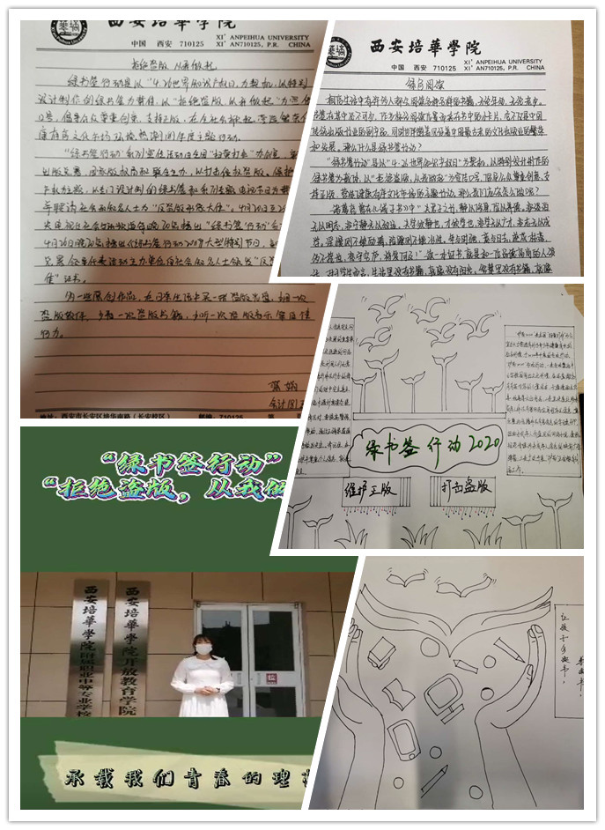
淡雅的墨香传承我们悠久的文明，绿色的书海承载我们青春的梦想，开放教育学院会继续严格按照上级文件要求开展工作，建立绿色规范的校园阅读环境，引导青少年人健康成长。

